ГЛАВА 2.
Методический анализ результатов ОГЭ
по МАТЕМАТИКЕ
(наименование учебного предмета)

РАЗДЕЛ 1. ХАРАКТЕРИСТИКА УЧАСТНИКОВ ОГЭ
ПО УЧЕБНОМУ ПРЕДМЕТУ

Количество участников экзаменов по учебному предмету (за 3 года)
Таблица-1
Экзамен | 2023 г. |  | 2024 г. |  | 2025 г.
Экзамен | чел. | % от общего числа участников | чел. | % от общего числа участников | чел. | % от общего числа участников
ОГЭ | 7087 | 94,8 | 7706 | 94,9 | 7915 | 94,4
ГВЭ-9 | 389 | 5,2 | 416 | 5,1 | 448 | 5,4

Процентное соотношение юношей и девушек, участвующих в ОГЭ (за 3 года)
Таблица-2
Пол | 2023 г. |  | 2024 г. |  | 2025 г.
Пол | чел. | % от общего числа участников | чел. | % от общего числа участников | чел. | % от общего числа участников
Женский | 3472 | 49 | 3734 | 48,5 | 3830 | 48,4
Мужской | 3615 | 51 | 3972 | 51,5 | 4085 | 51,6

  - Количество участников ОГЭ по учебному предмету по категориям
Таблица -3
№ п/п | Участники ОГЭ | 2023 г. |  | 2024 г. |  | 2025 г.
№ п/п | Участники ОГЭ | чел. | % | чел. | % | чел. | %
 | Обучающиеся СОШ | 5962 | 84,1 | 6540 | 84,9 | 6773 | 85,6
 | Обучающиеся лицеев | 360 | 5,1 | 416 | 5,4 | 458 | 5,8
 | Обучающиеся гимназий | 397 | 5,6 | 387 | 5 | 398 | 5
 | Обучающиеся коррекционных школ | 0 | 0 | 11 | 0,1 | 0 | 0
 | Обучающиеся ООШ | 332 | 4,7 | 304 | 3,9 | 189 | 2,4
6. | Обучающиеся КШ-интернат | 36 | 0,5 | 0 | 0 | 0 | 0
7. | Не завершившие обучение | 4 | 0,06 | 0 | 0 | 7 | 0,08
8. | СОШ-Интернат | 0 | 0 | 0 | 0 | 38 | 0,5
9. | Горский кадетский корпус имени А.Д. Цароева | 0 | 0 | 0 | 0 | 59 | 0,7

ВЫВОД о характере изменения количества участников ОГЭ по предмету (отмечается динамика количества участников ОГЭ по предмету в целом, по отдельным категориям, видам образовательных организаций)

В 2025 году в сравнении с 2023 и 2024 годами количество участников экзамена по математике в форме ОГЭ уменьшилось на 0,4% и 0,5 % соответственно. Количество участников ГВЭ увеличилось на 0,2 % и 0,3 %. В текущем учебном году обучающиеся СОШ составляет 85,6% сдававших, что на 0,7% выше, чем в 2024 году. В категории «не завершивших обучение» наблюдается повышение в сравнении с 2023 и 2024 годами на 0,02 % и 0,08% соответственно.

РАЗДЕЛ 2. ОСНОВНЫЕ РЕЗУЛЬТАТЫ ОГЭ ПО ПРЕДМЕТУ

Диаграмма распределения тестовых баллов участников ОГЭ по предмету в 2025 г.
(количество участников, получивших тот или иной тестовый балл)

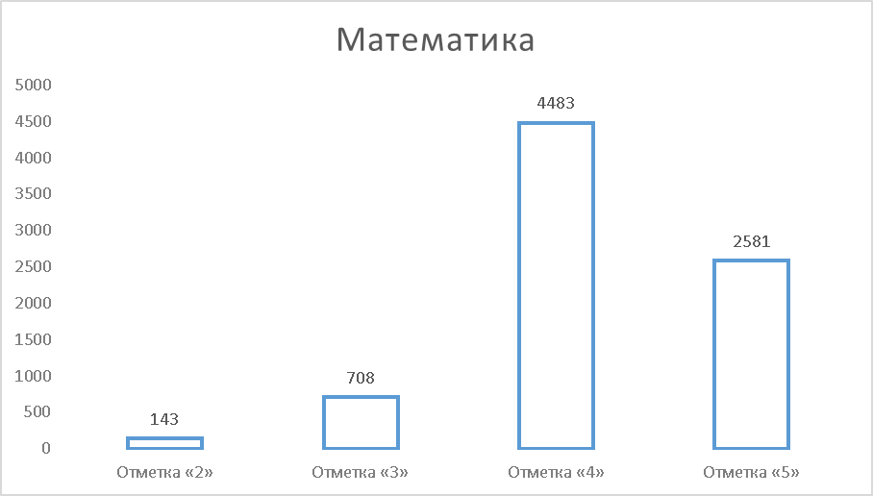

Динамика результатов ОГЭ по предмету
Таблица 2-4
Получили отметку | 2023 г. |  | 2024 г. |  | 2025 г.
Получили отметку | чел. | % | чел. | % | чел. | %
«2» | 484 | 6,8 | 829 | 10,8 | 143 | 1,8
«3» | 299 | 4,2 | 1508 | 19,6 | 708 | 9
«4» | 3839 | 54,2 | 4145 | 53,8 | 4483 | 56,6
«5» | 2425 | 34,2 | 1180 | 15,3 | 2581 | 32,6

Результаты ОГЭ по АТЕ региона
Таблица 2-5
№ п/п | АТЕ | Всего участников | «2» |  | «3» |  | «4» |  | «5»
№ п/п | АТЕ | Всего участников | чел. | % | чел. | % | чел. | % | чел. | %
1. | Джейрахский район | 40 | 0 | 0 | 7 | 17,5 | 20 | 50 | 13 | 32,5
2. | г.Малгобек | 676 | 6 | 0,9 | 4 | 0,6 | 340 | 50,3 | 326 | 48,2
3. | Малгобекский район | 1069 | 14 | 1,3 | 10 | 1 | 644 | 60,2 | 401 | 37,5
4. | г.Назрань и г.Магас | 2362 | 69 | 2,9 | 188 | 8 | 1203 | 50,9 | 902 | 38,2
5. | Назрановский район | 2063 | 36 | 1,8 | 239 | 11,6 | 1323 | 64,1 | 465 | 22,5
6. | Сунженский район | 1227 | 12 | 1 | 197 | 16 | 687 | 56 | 331 | 27
7. | г.Карабулак | 478 | 6 | 1,3 | 63 | 13,2 | 266 | 55,6 | 143 | 29,9

Результаты по группам участников экзамена с различным уровнем подготовки с учетом типа ОО
Таблица 2-6
№ п/п | Участники ОГЭ | Доля участников, получивших отметку
№ п/п | Участники ОГЭ | «2» | «3» | «4» | «5» | «4» и «5»  (качество обучения) | «3», «4» и «5»  (уровень обученности)
1. | Обучающиеся СОШ | 2 | 9,3 | 58,2 | 30,5 | 88,7 | 98
2. | Обучающиеся лицеев | 0,7 | 4,1 | 39,7 | 55,5 | 95,2 | 99,3
3. | Обучающиеся гимназий | 1,3 | 5,8 | 42,7 | 50,2 | 92,9 | 98,7
4. | Обучающиеся коррекционных школ | 0 | 0 | 0 | 0 | 0 | 0
5. | Обучающиеся ООШ | 2,1 | 12,7 | 64,6 | 20,6 | 85,2 | 97,9
6. | Обучающиеся КШ-интернат | 0 | 0 | 0 | 0 | 0 | 0
7. | Не завершившие обучение | 0 | 0 | 57,1 | 42,9 | 100 | 100
8. | СОШ-интернат | 0 | 10,5 | 55,3 | 34,2 | 89,5 | 100
9. | Городской кадетский корпус имени А.Д.Цароева | 0 | 8,5 | 77,9 | 13,6 | 91,5 | 100

Выделение перечня ОО, продемонстрировавших наиболее высокие результаты ОГЭ по предмету

Выбирается от 5 до 15% от общего числа ОО в субъекте Российской Федерации, в которых:
- доля участников ОГЭ, получивших отметки «4» и «5», имеет максимальные значения (по сравнению с другими ОО субъекта Российской Федерации);
- доля участников ОГЭ, получивших неудовлетворительную отметку, имеет минимальные значения (по сравнению с другими ОО субъекта Российской Федерации).
Таблица 2-7
№ п/п | Название ОО | Доля участников, получивших отметку «2» | Доля участников, получивших  отметки «4» и «5»  (качество обучения) | Доля участников, получивших отметки «3», «4» и «5»  (уровень обученности)
1. | ГБОУ «СОШ №1 г.Карабулак» | 0 | 92 | 100
2. | ГБОУ «СОШ №3 г.Карабулак» | 0 | 88 | 100
3. | ГБОУ «СОШ №3 г.Малгобек» | 0 | 100 | 100
4. | ГБОУ «СОШ №16 г.Малгобек» | 0 | 98 | 100
5. | ГБОУ «СОШ №20 г.Малгобек» | 0 | 98 | 100
6. | ГБОУ «Гимназия №1 г. Малгобек имени С. Чахкиева» | 0 | 100 | 100
7. | ГАОУ «Гимназия №1 г. Назрань» | 0 | 91 | 100
8. | ГБОУ «Лицей №1 г. Назрань» | 1 | 99 | 100
9. | ГБОУ «СОШ № 2 г. Магас» | 1 | 94 | 99
10. | ГБОУ «СОШ №5 г. Назрань» | 0 | 85 | 100
11. | ГБОУ «Центр образования г. Магас» | 0,8 | 91 | 99,2
12. | ГБОУ «СОШ №15 г. Назрань» | 1,7 | 89 | 98,3
13. | ГБОУ «СОШ №17 с. п. Верхние Ачалуки» | 0,8 | 99 | 99,2
14. | ГБОУ «СОШ №5 с. п. Новый Редант» | 0 | 99 | 100

Выделение перечня ОО, продемонстрировавших самые низкие результаты ОГЭ по предмету⁵

Выбирается от 5 до 15% от общего числа ОО в субъекте Российской Федерации, в которых:
- доля участников ОГЭ, получивших отметку «2», имеет максимальные значения (по сравнению с другими ОО субъекта Российской Федерации);
- доля участников ОГЭ, получивших отметки «4» и «5», имеет минимальные значения (по сравнению с другими ОО субъекта Российской Федерации).
Таблица 2-8
№ п/п | Название ОО | Доля участников, получивших отметку «2» | Доля участников, получивших отметки  «4» и «5»  (качество обучения) | Доля участников, получивших отметки «3», «4» и «5»  (уровень обученности)
1. | ГБОУ «СОШ №18 г. Назрань» | 11,3 | 77,5 | 88,7

ВЫВОДЫ о характере результатов ОГЭ по предмету в 2025 году и в динамике

В 2025 году количество учащихся, выполнивших работу на отметку «2», уменьшилось в сравнении с 2024 году на 9% и составило 143 ученика. Количество участников, получивших «5» увеличилось на 17.3 % в сравнении с 2024 годом. Количество участников, выполнивших работу на «4» за 3 года, изменилось незначительно: в 2024 г. уменьшилось на 0,04%, в 2025 г. увеличилось 2,8%. Результаты ОГЭ по АТЕ региона показывают, что в г. Назрань и г. Магас наивысший показатель, получивших «2» - 2,9%. Лучший результат по количеству участников, получивших «5», в г. Малгобек - 48,2%. Качество обучения обучающихся лицеев, гимназий выше в сравнении с другими типами ОО и составляет 95,2% и 92,9%. Наиболее высокие результаты ОГЭ по предмету математика показали школы №1 и №3 г. Карабулак; №3, №6, №5 и №20 г. Назрань, гимназия №1 г. Малгобек, гимназия №1 г. Назрань, СОШ №5 с.п. Новый-Редант.
Самый низкий результат показала СОШ №18 г. Назрань, успеваемость учащихся в данной школе составила 88,7%.

Раздел 3. АНАЛИЗ РЕЗУЛЬТАТОВ ВЫПОЛНЕНИЯ ЗАДАНИЙ КИМ

Анализ выполнения заданий КИМ ОГЭ в 2025 году

Статистический анализ выполнения заданий КИМ в 2025 году

Основные статистические характеристики выполнения заданий КИМ в 2025 году

Основные статистические характеристики выполнения заданий в целом представлены в Таб. 2-9. Информация о результатах оценивания выполнения заданий, в том числе в разрезе данных о получении того или иного балла по критерию оценивания выполнения каждого задания КИМ представлена в Таб. 2-10.
Таблица 2-9
Номер  задания  в КИМ | Проверяемые элементы содержания / умения | Уровень сложности задания | Средний процент выполнения | Процент выполнения⁶ задания в РИ в группах участников экзамена,  получивших отметку
 |  |  |  | «2» | «3» | «4» | «5»
Часть 1
№1 | Умение решать задачи разных типов; умение составлять выражения, уравнения, неравенства и системы по условию задачи, исследовать полученное решение; умение решать задачи, в том числе из повседневной жизни, на нахождение геометрических величин с применением изученных свойств фигур и фактов; умение распознавать равенство, симметрию и подобие фигур, параллельность и перпендикулярность прямых в окружающем мире | Б | 81,08 | 22,38 | 16,81 | 84,70 | 95,66
№2 | Умение решать задачи разных типов; умение составлять выражения, уравнения, неравенства и системы по условию задачи, исследовать полученное решение; умение решать задачи, в том числе из повседневной жизни, на нахождение геометрических величин с применением изученных свойств фигур и фактов; умение распознавать равенство, симметрию и подобие фигур, параллельность и перпендикулярность прямых в окружающем мире | Б | 81,23 | 20,28 | 15,11 | 85,14 | 95,93
№3 | Умение решать задачи разных типов; умение составлять выражения, уравнения, неравенства и системы по условию задачи, исследовать полученное решение; умение решать задачи, в том числе из повседневной жизни, на нахождение геометрических величин с применением изученных свойств фигур и фактов; умение распознавать равенство, симметрию и подобие фигур, параллельность и перпендикулярность прямых в окружающем мире | Б | 65,79 | 14,69 | 11,72 | 69,46 | 77,07
№4 | Умение решать задачи разных типов; умение составлять выражения, уравнения, неравенства и системы по условию задачи, исследовать полученное решение; умение решать задачи, в том числе из повседневной жизни, на нахождение геометрических величин с применением изученных свойств фигур и фактов; умение распознавать равенство, симметрию и подобие фигур, параллельность и перпендикулярность прямых в окружающем мире | Б | 81,62 | 20,28 | 15,68 | 85,36 | 96,59
№5 | Умение извлекать, интерпретировать и преобразовывать информацию, представленную в таблицах и на диаграммах | Б | 65,91 | 16,08 | 14,55 | 69,06 | 77,27
№6 | Умение выполнять действия с числами, представлять числа на координатной прямой; умение делать прикидку и оценку результата вычислений | Б | 90,71 | 16,08 | 78,95 | 91,42 | 96,82
№7 | Умение выполнять действия с числами, представлять числа на координатной прямой; умение делать прикидку и оценку результата вычислений | Б | 96,68 | 24,48 | 92,23 | 98,17 | 99,30
№8 | Умение выполнять расчёты по формулам, преобразования выражений, в том числе с использованием формул разности квадратов и квадрата суммы и разности | Б | 96,07 | 22,38 | 89,97 | 97,68 | 99,03
№9 | Умение решать линейные и квадратные уравнения, системы линейных уравнений, линейные неравенства и их системы, квадратные и дробно-рациональные неравенства, в том числе при решении задач из других предметов и практических задач; умение использовать координатную прямую и координатную плоскость для изображения решений уравнений, неравенств и систем | Б | 93,20 | 11,89 | 86,02 | 94,39 | 97,60
№10 | Умение находить вероятности случайных событий в опытах с равновозможными элементарными событиями | 8 | 89,14 | 17,48 | 77,68 | 89,13 | 96,28
№11 | Умение строить графики функций, использовать графики для определения свойств процессов и зависимостей, для решения задач из других учебных предметов и реальной жизни; умение выражать формулами зависимости между величинами | 5 | 96,34 | 17,48 | 92,23 | 97,82 | 99,26
№12 | Умение выполнять расчёты по формулам преобразования выражений, в том числе с использованием формул разности квадратов и квадрата суммы и разности | 2 | 78,14 | 7,69 | 84,46 | 78,66 | 79,40
№13 | Умение решать линейные и квадратные уравнения, системы линейных уравнений, линейные неравенства и их системы, квадратные и дробно-рациональные неравенства, в том числе при решении задач из других предметов и практических задач; умение использовать координатную прямую и координатную плоскость для изображения решений уравнений, неравенств и систем | 3, 6 | 96,60 | 32,87 | 90,25 | 98,17 | 99,15
№14 | Умение использовать свойства последовательностей, формулы суммы и общего члена при решении задач, в том числе задач из других учебных предметов и реальной жизни | 4 | 92,15 | 5,59 | 83,62 | 93,50 | 96,94
№15 | Умение применять формулы периметра и площади многоугольников, длины окружности и площади круга, объёма прямоугольного параллелепипеда; умение применять признаки равенства треугольников, теорему о сумме углов треугольника, теорему Пифагора, тригонометрические соотношения для вычисления длин, расстояний, площадей | 7 | 96,06 | 4,90 | 92,94 | 97,53 | 99,42
№16 | Умение применять формулы периметра и площади многоугольников, длины окружности и площади круга, объёма прямоугольного параллелепипеда; умение применять признаки равенства треугольников, теорему о сумме углов треугольника, теорему Пифагора, тригонометрические соотношения для вычисления длин, расстояний, площадей | 7 | 95,81 | 3,50 | 92,80 | 97,30 | 99,15
№17 | Умение применять формулы периметра и площади многоугольников, длины окружности и площади круга, объёма прямоугольного параллелепипеда; умение применять признаки равенства треугольников, теорему о сумме углов треугольника, теорему Пифагора, тригонометрические соотношения для вычисления длин, расстояний, площадей | Б | 93,50 | 8,39 | 86,86 | 94,52 | 98,26
№18 | Умение применять формулы периметра и площади многоугольников, длины окружности и площади круга, объёма прямоугольного параллелепипеда; умение применять признаки равенства треугольников, теорему о сумме углов треугольника, теорему Пифагора, тригонометрические соотношения для вычисления длин, расстояний, площадей | Б | 95,17 | 7,69 | 92,37 | 96,61 | 98,26
№19 | Умение распознавать истинные и ложные высказывания | Б | 94,82 | 13,99 | 89,97 | 96,35 | 97,99
Часть 2 |  |  |  |  |  |  |  |  |  | 42,29 | 13,29 | 6,57 | 26,89 | 80,46
№20 | Умение решать линейные и квадратные уравнения, системы линейных уравнений, линейные неравенства и их системы, квадратные и дробно-рациональные неравенства, в том числе при решении задач из других предметов и практических задач; умение использовать координатную прямую и координатную плоскость для изображения решений уравнений, неравенств и систем | П | 42,29 | 13,29 | 6,57 | 26,89 | 80,46
№21 | Умение решать задачи разных типов; умение составлять выражения, уравнения, неравенства и системы по условию задачи, исследовать полученное решение | П | 41,81 | 12,94 | 2,47 | 18,91 | 94,02
№22 | Умение строить графики функций, использовать графики для определения свойств процессов и зависимостей, для решения задач из других учебных предметов и реальной жизни; умение выражать формулами зависимости между величинами | В | 13,51 | 3,15 | 0,99 | 4,02 | 34,02
№23 | Умение применять формулы периметра и площади многоугольников, длины окружности и площади круга, объёма прямоугольного параллелепипеда; умение применять признаки равенства треугольников, теорему о сумме углов треугольника, теорему Пифагора, тригонометрические соотношения для вычисления длин, расстояний, площадей | П | 20,66 | 3,85 | 1,98 | 3,98 | 55,71
№24 | Умение оперировать понятиями: определение, аксиома, теорема, доказательство, распознавать истинные и ложные высказывания, приводить примеры и контрпримеры, строить высказывания и отрицания высказываний | П | 12,29 | 2,80 | 1,41 | 4,07 | 30,09
№25 | Умение применять формулы периметра и площади многоугольников, длины окружности и площади круга, объёма прямоугольного параллелепипеда; умение применять признаки равенства треугольников, теорему о сумме углов треугольника, теорему Пифагора, тригонометрические соотношения для вычисления длин, расстояний, площадей | В | 7,93 | 0,70 | 0,92 | 2,48 | 19,73

Диаграмма №1
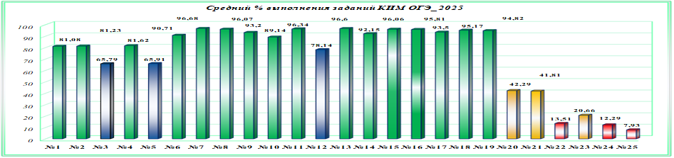
Таблица 2-10
Номер  задания / критерия оценивания в КИМ | Количество полученных первичных баллов | Процент участников экзамена в субъекте Российской Федерации, получивших соответствующий первичный балл за выполнения задания в группах участников  экзамен, получивших отметку
Номер  задания / критерия оценивания в КИМ | Количество полученных первичных баллов | «2» | «3» | «4» | «5»
№1 | 0 | 77,62 | 83,19 | 15,30 | 4,34
№1 | 1 | 22,38 | 16,81 | 84,70 | 95,66
№2 | 0 | 79,72 | 84,89 | 14,86 | 4,07
№2 | 1 | 20,28 | 15,11 | 85,14 | 95,93
№3 | 0 | 85,31 | 88,28 | 30,54 | 22,93
№3 | 1 | 14,69 | 11,72 | 69,46 | 77,07
№4 | 0 | 79,72 | 84,32 | 14,64 | 3,41
№4 | 1 | 20,28 | 15,68 | 85,36 | 96,59
№5 | 0 | 83,92 | 85,45 | 30,94 | 22,73
№5 | 1 | 16,08 | 14,55 | 69,06 | 77,27
№6 | 0 | 83,92 | 21,05 | 8,58 | 3,18
№6 | 1 | 16,08 | 78,95 | 91,42 | 96,82
№7 | 0 | 75,52 | 7,77 | 1,83 | 0,70
№7 | 1 | 24,48 | 92,23 | 98,17 | 99,30
№8 | 0 | 77,62 | 10,03 | 2,32 | 0,97
№8 | 1 | 22,38 | 89,97 | 97,68 | 99,03
№9 | 0 | 88,11 | 13,98 | 5,61 | 2,40
№9 | 1 | 11,89 | 86,02 | 94,39 | 97,60
№10 | 0 | 82,52 | 22,32 | 10,87 | 3,72
№10 | 1 | 17,48 | 77,68 | 89,13 | 96,28
№11 | 0 | 82,52 | 7,77 | 2,18 | 0,74
№11 | 1 | 17,48 | 92,23 | 97,82 | 99,26
№12 | 0 | 92,31 | 15,54 | 21,34 | 20,60
№12 | 1 | 7,69 | 84,46 | 78,66 | 79,40
№13 | 0 | 67,13 | 9,75 | 1,83 | 0,85
№13 | 1 | 32,87 | 90,25 | 98,17 | 99,15
№14 | 0 | 94,41 | 16,38 | 6,50 | 3,06
№14 | 1 | 5,59 | 83,62 | 93,50 | 96,94
№15 | 0 | 95,1 | 7,06 | 2,47 | 0,58
№15 | 1 | 4,9 | 92,94 | 97,53 | 99,42
№16 | 0 | 96,5 | 7,20 | 2,70 | 0,85
№16 | 1 | 3,5 | 92,80 | 97,30 | 99,15
№17 | 0 | 91,61 | 13,14 | 5,48 | 1,74
№17 | 1 | 8,39 | 86,86 | 94,52 | 98,26
№18 | 0 | 92,31 | 7,63 | 3,39 | 1,74
№18 | 1 | 7,69 | 92,37 | 96,61 | 98,26
№19 | 0 | 86,01 | 10,03 | 3,65 | 2,01
№19 | 1 | 13,99 | 89,97 | 96,35 | 97,99
№20 | 0 | 85,31 | 72,33 | 72,33 | 18,98
№20 | 1 | 2,80 | 1,56 | 1,56 | 1,12
№20 | 2 | 11,89 | 26,11 | 26,11 | 79,90
№21 | 0 | 86,01 | 80,80 | 80,80 | 5,46
№21 | 1 | 2,10 | 0,58 | 0,58 | 1,05
№21 | 2 | 11,89 | 18,62 | 18,62 | 93,49
№22 | 0 | 96,50 | 94,92 | 94,92 | 63,36
№22 | 1 | 0,70 | 2,12 | 2,12 | 5,23
№22 | 2 | 2,80 | 2,96 | 2,96 | 31,41
№23 | 0 | 95,80 | 95,72 | 95,72 | 42,99
№23 | 1 | 0,70 | 0,60 | 0,60 | 2,59
№23 | 2 | 3,50 | 3,68 | 3,68 | 54,42
№24 | 0 | 96,50 | 95,23 | 95,23 | 68,78
№24 | 1 | 1,40 | 1,40 | 1,40 | 2,25
№24 | 2 | 2,10 | 3,36 | 3,36 | 28,97
№25 | 0 | 99,30 | 97,06 | 97,06 | 79,05
№25 | 1 | 0,00 | 0,91 | 0,91 | 2,44
№25 | 2 | 0,70 | 2,03 | 2,03 | 18,51

Результаты выполнения заданий группами участников ОГЭ
Диаграмма №2

Диаграмма №3

Выявление сложных для участников ОГЭ заданий

  - Задания базового уровня (с процентом выполнения ниже 50)

Задания базового уровня с процентом выполнения ниже 50 отсутствуют. Все задания базового уровня имеют процент выполнения более 80, кроме заданий №3 (65,79%), №5 (65,91%), №12 (78,14%).
Диаграмма №4

  - Задания повышенного и высокого уровня (с процентом выполнения ниже 15)

Диаграмма №5

Задания повышенного и высокого уровня имеющие процент выполнения ниже 15: №22 – 13,51%, №24 – 12,29%, №25 – 7,93%.

- Прочие задания
Диаграмма №6

Группа учащихся, получивших отметку «5», справилась более чем на 90% со всеми заданиями первой части, кроме заданий №3 и №5, выполняемость которых составила 77,07% и 77,27% соответственно.
Группа учащихся, получивших отметку «4», справилась (более 80%) со всеми заданиями, кроме заданий №3 (69,46%), проверяющее умение решать задачи разных типов: составлять выражения, уравнения, неравенства и системы по условию задачи, исследовать полученное решение, задание №5 (69,06%), проверяющее умение использовать приобретённые знания и умения в практической деятельности и повседневной жизни, и задание №12 (78,66%) – умение выполнять расчеты по формулам, преобразования выражений, в том числе с использованием формул разности квадратов и квадрата суммы и разности.
Группа учащихся, получивших отметку «3», успешно справилась с заданиями №№ 6-19 (выполняемость более 75%), в то время как в этой группе возникли трудности при выполнении заданий №№ 1-5, выполняемость которых составила менее 17%. Задания №№ 1-5 – это блок практико-ориентированных заданий, объединённый общим условием – описанием. Задания взаимосвязаны, проверяют умение выполнять вычисления и преобразования, уметь использовать приобретённые знания и умения в практической деятельности и повседневной жизни, уметь строить и исследовать простейшие математические модели.
Группа учащихся, получивших отметку «2» наиболее успешно справилась только с заданием №13 (выполняемость 32,87%), которое проверяет умение решать линейные и квадратные уравнения, системы линейных уравнений, линейные неравенства и их системы, квадратные и дробно-рациональные неравенства, в том числе при решении задач из других предметов и практических задач, использовать координатную прямую и координатную плоскость для изображения решений уравнений, неравенств и систем.
Для анализа типичных ошибок, допускаемых учащимися в первой части экзаменационной работы, обратимся к заданиям, средний процент выполнения которых ниже 50%, а также заданиям, вызывающим затруднения у каждой группы учащихся. Продемонстрируем типичные затруднения, с которыми сталкиваются учащиеся при выполнении заданий, на примере демоверсии контрольно-измерительных материалов, разработанных Федеральным институтом педагогических измерений (ФИПИ).
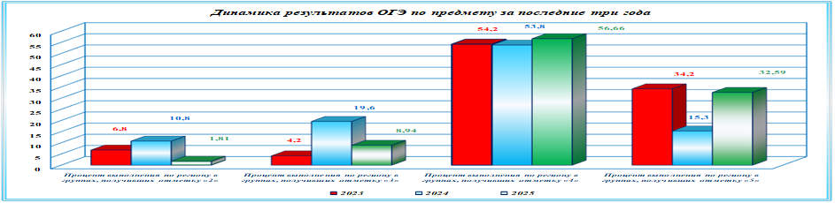

Содержательный анализ выполнения заданий КИМ ОГЭ

Задания 1-5
Пример заданий: Автомобильное колесо представляет собой металлический диск с установленной на него резиновой шиной. Диаметр диска совпадает с диаметром внутреннего отверстия в шине. Для маркировки автомобильных шин применяется единая система обозначений. Например, 195/65 R15 (рис. 1). Первое число означает ширину шины B в миллиметрах. Следующее число означает высоту боковины шины H в процентах ширины. В приведённом примере ширина шины равна 195 мм, а высота боковины равна 65 % от 195, то есть 126,75 мм.
Буква обозначает тип конструкции шины. Буква R означает, что шина радиальная, то есть нити каркаса в шине расположены вдоль радиусов колеса. На всех легковых автомобилях применяются шины радиальной конструкции.
За буквой указан диаметр диска d в дюймах. На рисунке шина рассчитана на диск диаметром 15 дюймов. В одном дюйме 25,4 мм.
Таким образом, зная маркировку шины, можно найти общий диаметр колеса D.
Завод производит легковые автомобили определённой модели и устанавливает на них колёса с шинами маркировки 165/70 R13.
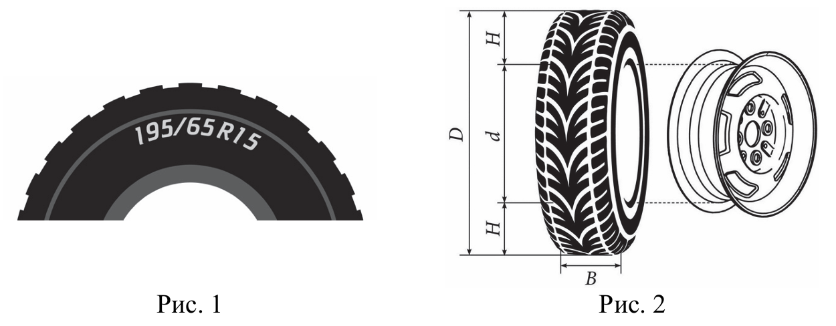
Задание №1. Завод допускает установку шин разных размеров. В таблице показаны разрешённые размеры шин. Шины какой наименьшей ширины можно устанавливать на автомобиль, если диаметр диска равен 15 дюймам? Ответ дайте в миллиметрах.
Ширина шины (мм) | Диаметр диска (дюймы)
Ширина шины (мм) | 13 | 14 | 15
165 | 165/70 | 165/65 | —
175 | 175/65 | 175/65; 175/60 | —
185 | 185/65; 185/60 | 185/60 | 185/55
195 | 195/60 | 195/55 | 195/55; 195/50

Данное задание проверяет умение решать практические задачи на нахождение величин (элемент содержания – работа с текстом и рисунком к нему). Для успешного выполнения необходимо понимание текста, умение извлечь нужную информацию.
Выполняемость задания: в целом по региону 81,08%;
в группе учащихся, получивших отметку «2», выполнение 22,38%;
в группе учащихся, получивших отметку «3», выполнение 16,81%;
в группе учащихся, получивших отметку «4», выполнение 84,70%;
в группе учащихся, получивших отметку «5», выполнение 95,66%.
Причинами ошибок являются невнимательное прочтение текста, неумение анализировать условие задачи, вычислительные ошибки и не владение приемами быстрого счета, а также нежелание решать аналогичные задачи.

Задание №2. На сколько миллиметров радиус колеса с шиной 205/55 R14 больше, чем радиус колеса с шиной 165/65 R14?
Данное задание проверяет умение решать практические задачи на нахождение величин (элемент содержания – работа с текстом и рисунком к нему).
Выполняемость задания: в целом по региону 81,23%;
в группе учащихся, получивших отметку «2», выполнение 20,28%;
в группе учащихся, получивших отметку «3», выполнение 15,11%;
в группе учащихся, получивших отметку «4», выполнение 85,14%;
в группе учащихся, получивших отметку «5», выполнение 95,93%.
Основные ошибки – неверное понимание условия задачи, вычислительных ошибках и невнимательность учащихся, которая связана с несформированностью универсальных учебных действий, 23 таких как не умение работать с информацией (выбирать, анализировать, систематизировать и интерпретировать информацию различных видов и форм представления) и не владение способами самоконтроля и самопроверки.

Задание №3. На сколько миллиметров увеличится диаметр колеса, если заменить колёса, установленные на заводе, колёсами с шинами 195/50 R15?
Данное задание проверяет умение решать практические задачи на нахождение величин (элемент содержания – работа с текстом и рисунком к нему).
Выполняемость задания: в целом по региону 65,79%;
в группе учащихся, получивших отметку «2», выполнение 14,69%;
в группе учащихся, получивших отметку «3», выполнение 11,72%;
в группе учащихся, получивших отметку «4», выполнение 69,46%;
группе учащихся, получивших отметку «5», выполнение 77,07%.
Как и в предыдущем задании, основные недочеты связаны с неправильным пониманием условия задачи и ошибками в расчётах.

Задание №4. Найдите диаметр колеса автомобиля, выходящего с завода. Ответ дайте в миллиметрах.
Данное задание проверяет умение решать практические задачи на нахождение величин (элемент содержания – работа с текстом и рисунком к нему).
Выполняемость задания: в целом по региону 81,62%;
в группе учащихся, получивших отметку «2», выполнение 20,28%;
в группе учащихся, получивших отметку «3», выполнение 15,68%;
в группе учащихся, получивших отметку «4», выполнение 85,36%;
в группе учащихся, получивших отметку «5», выполнение 96,59%.
Основные ошибки возникают из-за неправильного понимания условия задачи и ошибок в вычислениях.

Задание №5. На сколько процентов увеличится пробег автомобиля при одном обороте колеса, если заменить колёса, установленные на заводе, колёсами с шинами 175/60 R14? Результат округлите до десятых.
Данное задание проверяет умение моделировать реальные ситуации на языке алгебры, составлять выражения по условию задачи, исследовать построенные модели с использование аппарата алгебры (элемент содержания – работа с текстом и рисунком к нему).
Выполняемость задания: в целом по региону 65,91%;
в группе учащихся, получивших отметку «2», выполнение 16,08%;
в группе учащихся, получивших отметку «3», выполнение 14,55%;
в группе учащихся, получивших отметку «4», выполнение 69,06%;
в группе учащихся, получивших отметку «5», выполнение 77,27%.
Причинами ошибок являются невнимательное прочтение текста, неумение анализировать условие задачи, вычислительные ошибки и не владение приемами быстрого счета, а также нежелание решать аналогичные задачи.

Задание №6.
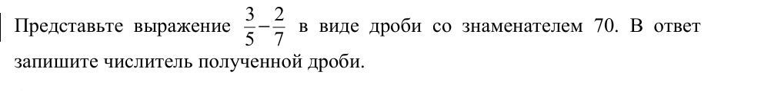
Выполняемость задания: в целом по региону 90,71%;
в группе учащихся, получивших отметку «2», выполнение 16,08%;
в группе учащихся, получивших отметку «3», выполнение 78,95%;
в группе учащихся, получивших отметку «4», выполнение 91,42%;
в группе учащихся, получивших отметку «5», выполнение 96,82%.
Типичными являются вычислительные ошибки при выполнении арифметических действий с обыкновенными дробями, перевод обыкновенной дроби в десятичную дробь и наоборот, небрежность и невнимательность. Вычислительные навыки работы с десятичными и обыкновенными дробями закладываются на уроках математики в 5-6 классах. Также низкая вычислительная культура характерна для современных школьников, которые имеют различные устройства, позволяющие выполнять вычисления автоматически. Решить эту проблему можно только при систематической плановой организации на различных этапах урока устного счета с применением приемов рациональных вычислений, повторении основных формул.

Задание №7.
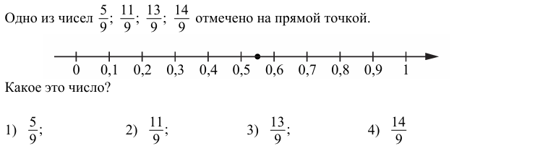
Данное задание проверяет умение анализировать расположение чисел на координатной прямой и проводить с ними вычисления (элемент содержания – работа с координатной прямой).
Выполняемость задания: в целом по региону 96,68%;
в группе учащихся, получивших отметку «2», выполнение 16,08%;
в группе учащихся, получивших отметку «3», выполнение 92,23%;
в группе учащихся, получивших отметку «4», выполнение 98,17%;
в группе учащихся, получивших отметку «5», выполнение 99,30%.
Основные ошибки при выполнении задания – неумение делить числа, незнание таблицы квадратов первой сотни, т.е. с таблицей умножения, неумение правильно работать с координатной прямой.

Задание №8.

Данное задание проверяет умение оперировать понятием степень с целым показателем и выполнять преобразование для вычисления значений числовых выражений, содержащих степени.
Выполняемость задания: в целом по региону 96,07%;
в группе учащихся, получивших отметку «2», выполнение 22,38%;
в группе учащихся, получивших отметку «3», выполнение 89,97%;
в группе учащихся, получивших отметку «4», выполнение 97,68%;
в группе учащихся, получивших отметку «5», выполнение 99,03%.
Основные ошибки – незнание свойств степеней с целым показателем. И не помогли справочные материалы, применить часть учащихся их не смогла, незнание таблицы умножения и определения степени с натуральным показателем, неспособность выполнить переход от степени с отрицательным показателем к степени с натуральным показателем и наоборот.

Задание №9.
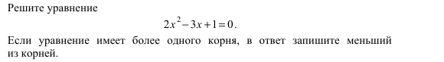
Данное задание проверяет умение оперировать понятием уравнение с одной переменной и решать линейные и квадратные уравнения.
Выполняемость задания: в целом по региону 93,20%;
в группе учащихся, получивших отметку «2», выполнение 11,89%;
в группе учащихся, получивших отметку «3», выполнение 86,02%;
в группе учащихся, получивших отметку «4», выполнение 94,39%;
в группе учащихся, получивших отметку «5», выполнение 97,60%.
Типичные ошибки – вместо меньшего корня в ответах появляется больший корень, при вычислении дискриминанта делают ошибку в знаке, забывают извлечь квадратный корень из дискриминанта, при вычислении корней не меняют знак у второго коэффициента и получают корни с противоположным знаком.

Задание №10. В магазине канцтоваров в продаже 100 ручек: 37 красных, 8 зелёных, 17 фиолетовых, остальные синие и чёрные, их поровну. Найдите вероятность того, что случайно выбранная в этом магазине ручка окажется красной или чёрной.
Данное задание проверяет умение оперировать понятием вероятность события и находить вероятности случайных событий. Задания
направлены на математические ситуации в повседневной жизни. Задание является несложным, так как оно базируется на применении повседневного опыта и логического мышления (элемент содержания – вероятность, равновозможные события и подсчёт их вероятности).
Выполняемость задания: в целом по региону 89,14%;
в группе учащихся, получивших отметку «2», выполнение 17,48%;
в группе учащихся, получивших отметку «3», выполнение 77,68%;
в группе учащихся, получивших отметку «4», выполнение 89,13%;
в группе учащихся, получивших отметку «5», выполнение 96,28%.
Наиболее типичные ошибки – часть учеников вероятности событий записали в процентах, ошибки в таблице умножения и в переводе обыкновенной дроби в десятичную: вместо ответа 0,56 ответ 5,6, или вместо 0,7 ответ 7 и т.д. Кроме вычислительной ошибки, в данном случае необходимо отметить, что или выпускники не понимают, что вероятность случайного события есть положительное число, заключенное между нулем и единицей (0 ≤ Р(А) ≤ 1) или не контролируют свои действия.

Задание №11.
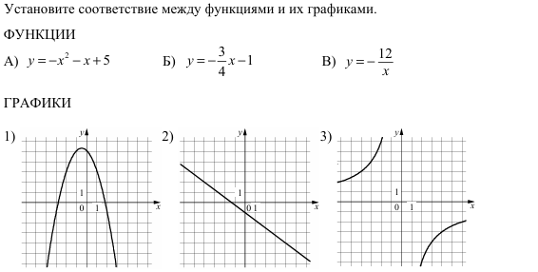
Данное задание проверяет умение строить графики функций, использовать графики для определения свойств процессов и зависимостей, чтения графиков линейных функций, содержащие задания, в которых требуется установить соответствие между графиками функций и их формулами ИЛИ графиками и знаками коэффициентов (элемент содержания – линейная функция, её график, геометрический смысл коэффициентов).
Выполняемость задания: в целом по региону 96,34%;
в группе учащихся, получивших отметку «2», выполнение 17,48%;
в группе учащихся, получивших отметку «3», выполнение 92,23%;
в группе учащихся, получивших отметку «4», выполнение 97,82%;
в группе учащихся, получивших отметку «5», выполнение 99,26%.
Типичные ошибки – затруднение при визуализации графика линейной функции по его формуле, неумение установить связь между поведением графика функции и его коэффициентами, неправильные рассуждения из-за незнания свойств линейной функции.
Задание №12.
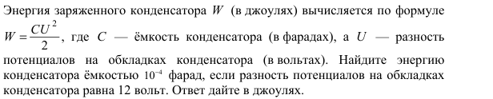
Данное задание проверяет умение работать с формулами, осуществлять практические расчёты по формулам, находить значение одного из компонентов формулы (элемент содержания – осуществлять практические расчеты по формулам, выражающим зависимости между величинами).
Выполняемость задания: в целом по региону 78,14%.
в группе учащихся, получивших отметку «2», выполнение 7,69%;
в группе учащихся, получивших отметку «3», выполнение 84,46%;
в группе учащихся, получивших отметку «4», выполнение 78,66%;
в группе учащихся, получивших отметку «5», выполнение 79,40%.
Типичные ошибки – вычислительные ошибки, неверное понимание, неполное или невнимательное чтение условия, проблемы при подстановке данных в формулу. Также некоторые учащиеся пропускают, что говорит о том, что девятиклассники не умеют работать с математической моделью.

Задание №13.
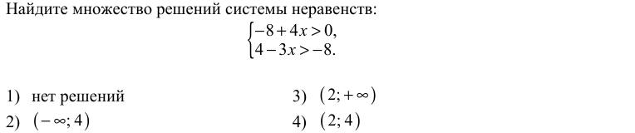
Данное задание проверяет умение решать системы линейных неравенства, умение использовать координатную прямую для изображения решений неравенств и их систем, записывать результат в виде промежутка (элемент содержания – квадратные неравенства, числовые промежутки).
Выполняемость задания: в целом по региону 96,60%.
в группе учащихся, получивших отметку «2», выполнение 32,87%;
в группе учащихся, получивших отметку «3», выполнение 90,25%;
в группе учащихся, получивших отметку «4», выполнение 98,17%;
в группе учащихся, получивших отметку «5», выполнение 99,15%.
Основные типичные ошибки – не меняют знак неравенства при делении на отрицательное число; не умеют определять пересечение множеств на числовой прямой, не умение решать линейные неравенства, неумение изображать множество их решений на координатной прямой, и неумение находить решение системы неравенств.

Задание №14. Камень бросают в глубокое ущелье. За первую секунду он пролетает 6 м, а за каждую следующую секунду на 10 м больше, чем за предыдущую, до тех пор, пока не достигнет дна ущелья. Сколько метров пролетит камень за первые 5 секунд?
Данное задание проверяет умение оперировать понятиями: последовательность, арифметическая прогрессии; умение использовать свойства последовательностей, формулы общего члена арифметической прогрессии при решении задач из реальной жизни (элемент содержания – последовательность, арифметическая прогрессия, формула общего члена арифметической прогрессии).
Выполняемость задания: в целом по региону 92,15%.
в группе учащихся, получивших отметку «2», выполнение 5,59%;
в группе учащихся, получивших отметку «3», выполнение 83,62%;
в группе учащихся, получивших отметку «4», выполнение 93,50%;
в группе учащихся, получивших отметку «5», выполнение 96,94%.
Типичные ошибки: неумение перевести задачу на язык математики, незнание и непонимание определения арифметической прогрессии; неумение найти нужную формулу в справочном материале или неверное применение соответствующей формулы, невнимательное прочтение условия и требования задания, вычислительные ошибки.
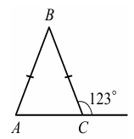
Задание №15. В равнобедренном треугольнике ABC с основанием AC внешний угол при вершине C равен 123°.
Найдите величину угла ABC. Ответ дайте в градусах.
Данное задание проверяет умение выполнять действия с геометрическими фигурами, применять признаки
равенства треугольников, теорему о сумме углов треугольника (элемент содержания – равнобедренный треугольник).
Выполняемость задания: в целом по региону 96,06%.
в группе учащихся, получивших отметку «2», выполнение 4,90%;
в группе учащихся, получивших отметку «3», выполнение 92,94%;
в группе учащихся, получивших отметку «4», выполнение 97,53%;
в группе учащихся, получивших отметку «5», выполнение 99,42%.
Типичные ошибки – непонимание условия задачи и вычислительные ошибки.

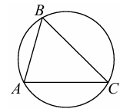
Задание №16. В треугольнике ABC угол C равен 45°, AB=6√2. Найдите радиус окружности,
описанной около этого треугольника.
Данное задание проверяет умение нахождения радиуса описанной около треугольника окружности.
Для её решения нужно выражать неизвестную величину (радиус описанной окружности) и выполнять вычисления,
содержащие действия с квадратным корнем из числа (элемент содержания – окружность, описанная около
треугольника, радиус окружности).
Выполняемость задания: в целом по региону 95,81%.
в группе учащихся, получивших отметку «2», выполнение 3,50%;
в группе учащихся, получивших отметку «3», выполнение 92,80%;
в группе учащихся, получивших отметку «4», выполнение 97,30%;
в группе учащихся, получивших отметку «5», выполнение 99,15%.
Задание оказалось самым сложным из блока геометрических заданий для участников экзамена из группы, получивших отметку «2». При этом остальные участники справились с заданием на высоком уровне. Типичные ошибки: непонимание условия задачи; незнание формулы нахождения радиуса описанной окружности и вычислительные ошибки.
Задание №17. В равнобедренной трапеции основания равны 2 и 8, а один из углов между боковой стороной и основанием равен 45°. Найдите площадь этой трапеции.
Данное задание проверяет умение выполнять действия с геометрическими фигурами, решать планиметрические задачи на нахождение величин (элемент содержания – трапеция, площадь трапеции).
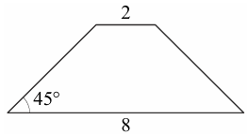
Выполняемость задания: в целом по региону 93,50%.
в группе учащихся, получивших отметку «2», выполнение 8,39%;
в группе учащихся, получивших отметку «3», выполнение 86,86%;
в группе учащихся, получивших отметку «4», выполнение 94,52%;
в группе учащихся, получивших отметку «5», выполнение 98,26%.
Типичные ошибки: незнание формулы для нахождения площади трапеции, неумение пользоваться справочными материалами, находить в них необходимые формулы и уметь применять их, неумение среди лишних данных выделить необходимые, невнимательность чтения вопроса задачи и вычислительные ошибки.

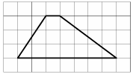
Задание №18. На клетчатой бумаге с размером клетки 1 1× изображена трапеция.
Найдите длину её средней линии.
Данное задание проверяет умение нахождения элементов геометрических фигур (элемент содержания –
трапеция, длина средней линии трапеции).
Выполняемость задания: в целом по региону 95,17%.
в группе учащихся, получивших отметку «2», выполнение 7,69%;
в группе учащихся, получивших отметку «3», выполнение 92,37%;
в группе учащихся, получивших отметку «4», выполнение 96,61%;
в группе учащихся, получивших отметку «5», выполнение 98,26%.
Основные ошибки – вычислительные ошибки, невнимательность участников экзамена, они или недосчитывают или пересчитывают количество клеток, или увеличивают количество клеток в два раза, или уменьшают в два раза. Последние ошибки связаны с привычкой работать с тетрадью в клетку, где две клеточки – это один сантиметр. Условие задачи, размер клетки 1×1, для этих обучающихся остается вне зоны их внимательности.

Задание №19. Какие из следующих утверждений являются истинными высказываниями?
1) Через точку, не лежащую на данной прямой, можно провести прямую, параллельную этой прямой.
2) Если диагонали параллелограмма равны, то этот параллелограмм является ромбом.
3) Расстояние от точки, лежащей на окружности, до центра окружности равно радиусу.
В ответе запишите номера выбранных утверждений без пробелов, запятых и других дополнительных символов.
Данное задание проверяет умение проводить доказательные рассуждения при решении задач, оценивать логическую правильность рассуждений, распознавать ошибочные заключения (элемент содержания – основные утверждения геометрии). Это задание относится к категории «Рассуждения» предполагает выбор из нескольких утверждений, связанных с геометрическими фигурами или величинами. Успех его выполнения во многом зависит не только от устойчивых знаний теории по геометрии, но от умения их включения в задания, которые направлены на формирование способностей оценивать правильность рассуждений, находить ошибки в утверждениях.
Выполняемость задания: в целом по региону 94,82%.
в группе учащихся, получивших отметку «2», выполнение 13,99%;
в группе учащихся, получивших отметку «3», выполнение 89,97%;
в группе учащихся, получивших отметку «4», выполнение 96,35%;
в группе учащихся, получивших отметку «5», выполнение 97,99%.
Основные ошибки связаны с незнанием точных определений и формулировок теорем, свойства геометрических фигур.

Задание №20.
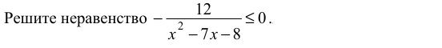
Данное задание проверяет умение решать уравнения или неравенства с одной переменной повышенной сложности раскладывать многочлен на множители (в частности, способом вынесения общего множителя за скобки); решение неравенств методом интервалов; применять свойства неравенств к решению неравенств с одной переменной; решать уравнения степени выше второй и др. (элементы содержания – уравнение с одной переменной, корень уравнения).
Выполняемость задания: в целом по региону 42,29%.
в группе учащихся, получивших отметку «2», выполнение 13,29%;
в группе учащихся, получивших отметку «3», выполнение 6,57%;
в группе учащихся, получивших отметку «4», выполнение 26,89%;
в группе учащихся, получивших отметку «5», выполнение 80,46%.
Несмотря на то, что предложенное уравнение является типичным для школьного курса математики, многие обучающиеся, приступившие к выполнению этого задания, показали серьезные пробелы в знаниях, необходимых для решения такого типа уравнений. Успешнее с данным заданием справились обучающиеся, которые осознанно подходили к каждому шагу алгоритма решения, у которых все шаги были отработаны и не было допущено вычислительных ошибок. В связи с чем, можно сделать вывод, что на подобных заданиях надо акцентировать внимание в процессе обучения.
Основные типичные ошибки – деление обеих частей уравнения на выражение с переменной и, как следствие, потеря одного из корней уравнения; неумение выполнять тождественные преобразования выражений (например, вынесение общего множителя за скобку); арифметические ошибки, неумение выполнять тождественные преобразования выражений (например, вынесение общего множителя за скобку), неумение применить ту или иную формулу сокращенного умножения в заданной ситуации (например, формула квадрата разности двух выражений зачастую подменяется формулой разности квадратов двух выражений).

Задание №21. Имеются два сосуда, содержащие 10 кг и 16 кг раствора кислоты различной концентрации. Если их слить вместе, то получится раствор, содержащий 55 % кислоты. Если же слить равные массы этих растворов, то полученный раствор будет содержать 61 % кислоты. Сколько процентов кислоты содержится в первом растворе?
Данное задание проверяет умение решать текстовые задачи повышенного уровня сложности, умение составлять уравнения, выражения, неравенства и системы по условию задачи, исследовать полученное решение элемент содержания – решение текстовых задач с помощью уравнения). Решение задачи предполагает составление математической модели, работу с составленной моделью и интерпретацию полученных данных.
Выполняемость задания: в целом по региону 41,81%.
в группе учащихся, получивших отметку «2», выполнение 12,94%;
в группе учащихся, получивших отметку «3», выполнение 2,47%;
в группе учащихся, получивших отметку «4», выполнение 18,91%;
в группе учащихся, получивших отметку «5», выполнение 94,02%.
Наиболее часто встречаемые ошибки и недочеты в решении: неумение правильно составить математическую модель задачи, неумение грамотно оформить решение задачи: нет пояснений как получается математическая модель, при правильно составленной модели и верном ее решении в ответ записана не та величина, которая требовалась в задаче. Много ошибок допускают при преобразованиях уравнения, приведении дробей к общему знаменателю. Также достаточно часто без каких-либо пояснений «отбрасывали» один из корней уравнения. Несмотря на то, что текстовые задачи ежегодно включаются в содержание КИМ ОГЭ, у большинства обучающихся возникают серьезные затруднения при решении задач. Это свидетельствует о недостаточной подготовке к их решению. На уроках следует больше времени отводить на решение текстовых задач, причем не только в 9 классе при подготовке к ОГЭ, но начиная с 5 класса, обращая особое внимание на этап обучения, поиску решения задачи, рассматривая разные типы задач.

Задание №22.
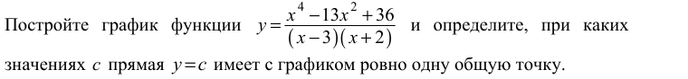
Данное задание проверяет умение строить и читать график функции, определять значение функции по значению аргумента, умение извлекать информацию, представленную в графике (элементы содержания – функция, содержащая переменную под знаком модуля, и её график).
Выполняемость задания: в целом по региону 13,51%.
в группе учащихся, получивших отметку «2», выполнение 3,15%;
в группе учащихся, получивших отметку «3», выполнение 0,99%;
в группе учащихся, получивших отметку «4», выполнение 4,02%;
в группе учащихся, получивших отметку «5», выполнение 34,02%.
Наиболее часто встречаемые ошибки и недочеты в решении – отсутствуют единичный отрезок на координатных осях и направления координатных осей, нет никаких объяснений построения графика, графики строятся схематично и не проходят через точки, взятые в таблице значений, неправильное раскрытие знака модуля в выражении, которым задается функция, неверный выбор значений параметра при правильном построении графика функции.
Для преодоления затруднений, возникающих у девятиклассников при выполнении задания №22, важно в ходе изучения функциональной линии максимально использовать графическое представление функций, подкрепляя все определения понятий и формулировки свойств графическими примерами. Большую роль в формировании графической культуры обучающихся играют средства ИКТ, привлечение которых позволит не только визуально иллюстрировать процессы раз личных функциональных зависимостей, но и организовать решение исследовательских задач с параметрами, а также самопроверку и самоконтроль осуществляемых действий. Такие задания целесообразно рассматривать не со всеми обучающимися класса, а с наиболее подготовленными школьниками во время занятий на элективных курсах или в индивидуальном порядке, что, с большей долей вероятности, позволит положительно повлиять на уровень математической подготовки учащихся, желающих изучать углублённо математику в 10-11 профильных классах, и обеспечить позитивные условия для продолжения образования в старшей школе.

Задание №23. В прямоугольном треугольнике ABC с прямым углом C известны катеты: AC=6, BC= 8. Найдите медиану CK этого треугольника.
Данное задание на вычисление повышенного уровня сложности проверяет умение выполнять действия с геометрическими фигурами, применять при решении теорему Пифагора, формулу площади треугольника или тригонометрические соотношения для вычисления длин (элемент содержания – прямоугольный треугольник, медиана треугольника). Традиционно эта задача самая доступная для решения, и к её решению приступает большое количество выпускников во всех группах, но для успешного решения не хватает базовых геометрических знаний.
Выполняемость задания: в целом по региону 20,66%.
в группе учащихся, получивших отметку «2», выполнение 3,85%;
в группе учащихся, получивших отметку «3», выполнение 1,98%;
в группе учащихся, получивших отметку «4», выполнение 3,98%;
в группе учащихся, получивших отметку «5», выполнение 55,71%.
Наиболее типичные ошибки, встречаемы при выполнении этого задания – решение, без каких либо, обоснований, просто фиксируются отдельные арифметические моменты, небрежные чертежи, на которых не отображаются необходимые элементы, в результате чертёж не является информативным, вычислительные ошибки. Сложности у выпускников возникали уже на этапе построения чертежа, что вновь обусловлено ограниченным спектром рассматриваемых типовых заданий и отсутствием устойчивого навыка построения чертежа, удовлетворяющего условию задачи. Необходимо включать в рассмотрение разнообразные конфигурации и формы рассматриваемых фигур, задания на распознавание геометрической фигуры среди заданной или построенной конструкции.

Задание №24. На средней линии трапеции ABCD с основаниями AD и BC выбрали произвольную точку E. Докажите, что сумма площадей треугольников BEC и AED равна половине площади трапеции.
Данное задание на доказательство повышенного уровня сложности, проверяющая умение проводить доказательные рассуждения при решении задач, оценивать логическую правильность рассуждений, распознавать ошибочные заключения (элементы содержания – трапеция, площадь трапеции, площадь треугольника).
Выполняемость задания: в целом по региону 12,29%.
в группе учащихся, получивших отметку «2», выполнение 2,80%;
в группе учащихся, получивших отметку «3», выполнение 1,41%;
в группе учащихся, получивших отметку «4», выполнение 4,07%;
в группе учащихся, получивших отметку «5», выполнение 30,09%.
Типичные ошибки, допущенные при доказательстве: доказательство верное, но записи неаккуратные, иногда их просто невозможно понять, что написано учеником; пропуск существенных шагов в доказательстве; непонимание условия задачи (делают чертёж, который не соответствует условию, и решают другую задачу); неправильное применение геометрических понятий, то есть отсутствие основательности в теоретической подготовке.
Задание №25. Основание AC равнобедренного треугольника ABC равно 12. Окружность радиусом 8 с центром вне этого треугольника касается продолжений боковых сторон треугольника и касается основания AC. Найдите радиус окружности, вписанной в треугольник ABC.
Данное задание проверяет умение выполнять действия с геометрическими фигурами, решать планиметрические задачи на нахождение геометрических величин, проводить доказательные рассуждения при решении задач, изображать геометрические фигуры (элемент содержания – равнобедренный треугольник, радиус окружности, вписанной в треугольник). Задача соответствует высокому уровню сложности, девятиклассникам предлагается решить комплексную геометрическую задачу, ориентированную на обучающихся, которые имеют хорошую геометрическую подготовку и одновременно – опыт решения аналогичных задач, умение аргументированно выстраивать свои рассуждения.
Выполняемость задания: в целом по региону 7,93%.
в группе учащихся, получивших отметку «2», выполнение 0,70%;
в группе учащихся, получивших отметку «3», выполнение 0,92%;
в группе учащихся, получивших отметку «4», выполнение 2,48%;
в группе учащихся, получивших отметку «5», выполнение 19,73%.
К основным ошибкам, допущенным при решении данных задач, можно отнести: отсутствие обоснования некоторых шагов приведенных рассуждений; неумение построить логическую цепочку рассуждений; небрежное использование математических фактов и утверждений; невнимательное чтение условия задачи; неаккуратное построение чертежа; неправильный перенос данных задачи на чертеж; вычислительные ошибки.
Таким образом, выполняемость и решаемость геометрических заданий №№22-25 по результатам ОГЭ-2025 остается, по-прежнему, на низком уровне. Большая часть экзаменующихся (более 95%) не приступали к выполнению геометрических задач второй части, что свидетельствует о слабой геометрической подготовке выпускников основной школы в регионе. Проведенный анализ выполнения геометрических заданий повышенного и высокого уровней сложности даёт основание сделать вывод о том, что планиметрия остаётся проблемной областью не только для учащихся с базовой подготовкой, но и для более подготовленных школьников. Анализ показывает, что проблемной зоной решения второй части заданий является, помимо математической подготовки, неумение связно и логично излагать свое решение, доказывать и обосновывать его основные шаги. Одной из причин неудач выпускников в решении задач повышенного и высокого уровня сложности по-прежнему остается неумение осмысленно прочитать условие задания и вникнуть в его содержание. Кроме того, на уроках этим заданиям уделяется мало внимания, поэтому в работах проявляется низкий уровень графической и геометрической культуры, недостаточное владение математическим аппаратом.

Анализ метапредметных результатов обучения, повлиявших на выполнение заданий КИМ

В данном разделе рассматриваются метапредметные результаты, достигнутые обучающимися в ходе освоения образовательной программы. Анализ результатов основного государственного экзамена (ОГЭ) по математике 2025 года выявил существенные проблемы в формировании метапредметных компетенций у выпускников региона. Значительная часть обучающихся, включая тех, кто продемонстрировал неудовлетворительные результаты, не обладают навыками анализа, извлечения необходимой информации, корректного использования математической терминологии и символики, распознавания практических задач, перевода проблем в формат задач, соотнесения их с контекстом полученных знаний, а также анализа и оценки результатов.
Задание высокого уровня сложности № 22 (средний процент выполнения 13,51%) показало, что выпускники испытывают затруднения в построении и исследовании графиков элементарных функций. Данный результат указывает на недостаточное развитие умений характеризовать существенные признаки математического объекта (функции), классифицировать функции и проводить исследование их основных свойств, а также делать выводы на основе анализа взаимного расположения двух графиков.
Задание повышенного уровня сложности № 24 (средний процент выполнения 12,29%) и задание высокого уровня сложности № 25 (средний процент выполнения 7,93%) также выявили проблемы у обучающихся. В данных заданиях требуется доказать математическое утверждение. Выпускники не смогли обосновать все этапы доказательства, опираясь на условия задачи, и выразить свои мысли в письменной форме, что свидетельствует о недостаточном уровне владения письменной речью. Большинство обучающихся не сформировали умение использовать логические связи для выделения смысловых блоков доказательства и представлять решение задачи в аргументированной и обоснованной форме. Выполнение данных заданий требует высокого уровня математической грамотности, включая создание алгоритмов нестандартных способов решения. На результаты решения геометрических задач повышенного и высокого уровней сложности значительное влияние оказывает умение устанавливать причинно-следственные связи, строить логические рассуждения, умозаключения (индуктивные, дедуктивные и по аналогии) и делать выводы, а также владение письменной речью. Результаты ОГЭ 2025 года продемонстрировали низкий уровень сформированности данных умений у обучающихся региона, включая тех, кто успешно справился с геометрическими задачами. Обучающиеся испытывают затруднения при оформлении логически обоснованного и грамотного решения геометрических задач. Они с трудом устанавливают причинно-следственные связи, что приводит к неочевидным выводам и наличию порочных кругов в доказательствах. Большая часть обучающихся допускает ошибки при использовании математической терминологии и символики (например, смешение понятий смежных и вертикальных углов, накрест лежащих и соответственных углов, подобных и равных треугольников, свойств и признаков и т.д.), а также испытывает трудности в построении логически обоснованных высказываний. Зачастую в представленных решениях встречаются несвязанные предложения и многословие, не несущее смысловой нагрузки, что затрудняет экспертам понимание идеи решения, а сами школьники, запутавшись в своих словесных конструкциях, не могут довести решение задачи до конца.
Результаты выполнения этих заданий представлены в данной диаграмме
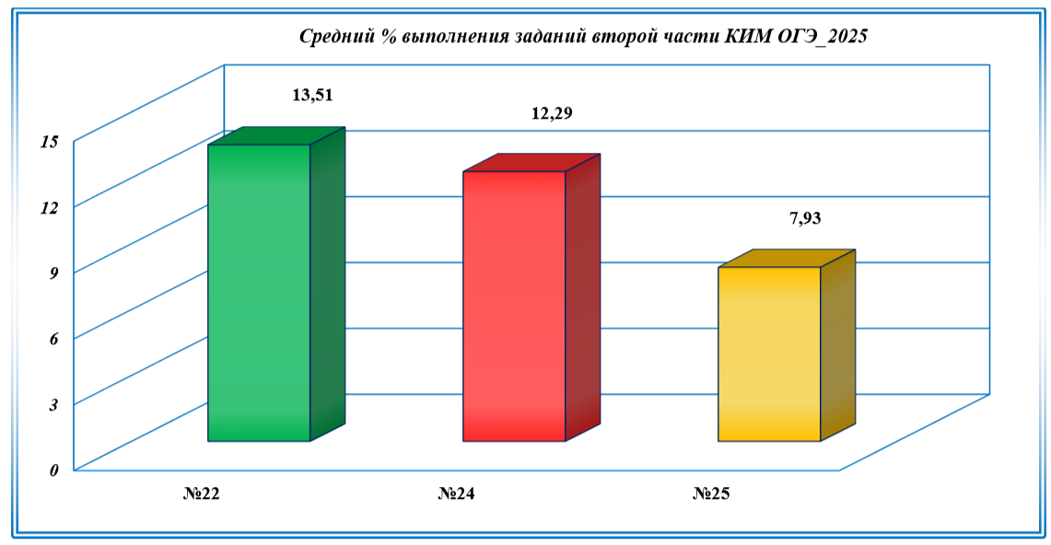

Задания №№1–5 контрольно-измерительных материалов основного государственного экзамена (КИМ ОГЭ) имеют прикладной характер. Для успешного выполнения данных заданий помимо специализированных предметных компетенций необходимо обладать рядом дополнительных навыков, включая:
- Умение интерпретировать текстовую информацию задачи и выделять ключевые элементы и основные вопросы.
- Способность работать с данными, представленными в различных формах, таких как текст, графические изображения и схемы.
- Навыки аналитической обработки информации.
- Способность осуществлять самоконтроль и оценку собственных действий.
Результаты выполнения указанных заданий визуализированы в виде диаграммы.

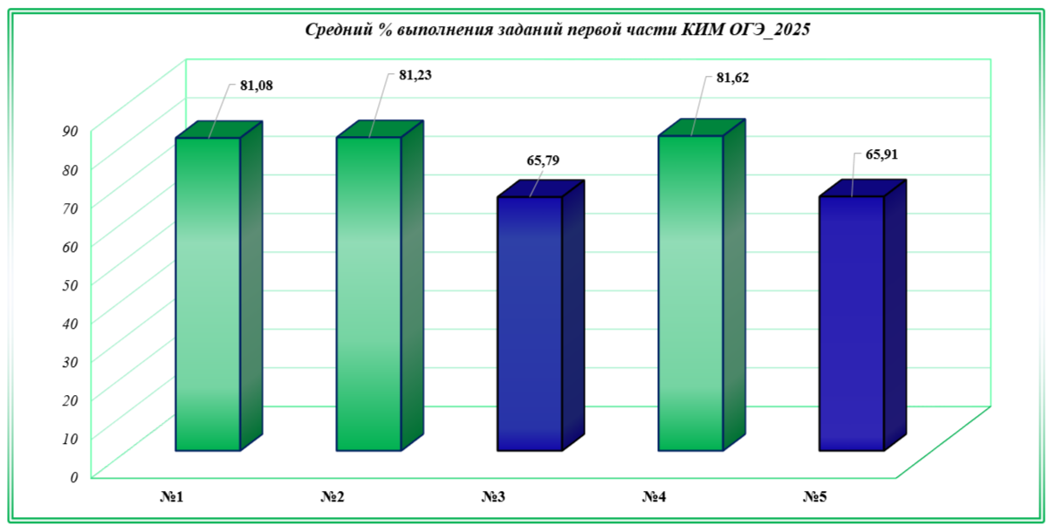
Анализ результатов выполнения данных заданий показывает, что учащиеся наиболее успешно справились с заданием №1. Средний процент выполнения данного задания составил 81%, что значительно превышает показатель прошлого года (73%). Группы учащихся, получившие оценки «2» и «3», продемонстрировали результаты 22% и 17% соответственно, в сравнении с прошлым годом (9% и 29%). Эти данные свидетельствуют о формировании у большинства девятиклассников умения соотносить текстовую и графическую информацию в простейших практических ситуациях и делать соответствующие выводы. Задания №2 и №3 требовали нахождения изменений радиуса колеса. Процент выполнения задания №2 составил 81%, а задания №3 – 66%. В задании №2 учащимся необходимо было внимательно прочитать текст условия, определить радиус колеса и по рисунку установить разницу радиусов колес. Некоторые девятиклассники столкнулись с затруднениями, вероятно, из-за неумения внимательно читать текст задачи и соотносить его с графическим материалом. Задание №3 требовало нахождения необходимой информации в тексте, сопоставления текста с рисунком и использования таблицы данных. Это задание относится к метапредметным компетенциям, и не все учащиеся продемонстрировали способность применять математику в практических ситуациях. Поэтому процент выполнения задания №3 оказался ниже, чем задания №2. Высокий результат был также достигнут при выполнении задания №4, которое проверяет умение решать практические задачи на нахождение величин (с использованием текста и рисунка). Процент выполнения задания составил 82%. Для успешного выполнения данного задания учащиеся должны были правильно интерпретировать информацию из текста, составить математическую модель, решить задачу и преобразовать полученный ответ в соответствии с вопросом. Это требовало от них выполнения как предметных, так и метапредметных действий. Задание №5 отличалось от остальных наличием дополнительных данных. Для его выполнения были необходимы умения работать с информацией, представленной текстом и таблицей, составлять математическую модель и выполнять действия с числами. Результаты выполнения задания показали, что 66% девятиклассников справились с ним, что выше показателя прошлого года (64%). В группе учащихся, получивших оценку «2», задание №5 выполнили 15%.

Выводы об итогах анализа выполнения заданий, групп заданий

- Перечень элементов содержания / умений, навыков, видов познавательной деятельности, освоение которых всеми школьниками региона в целом можно считать достаточным

По результатам проведенного экзамена было установлено, что участники продемонстрировали высокие показатели успешности (в диапазоне от 81% до 96%) при выполнении заданий №1, 2, 4, 6–11, 13–19. Это свидетельствует о достаточно высоком уровне сформированности базовых умений, включающих:
- Применение полученных знаний и навыков в практической деятельности и повседневной жизни.
- Построение и исследование простейших математических моделей.
- Выполнение вычислительных и преобразований.
- Преобразование алгебраических выражений.
- Решение уравнений, неравенств и их систем.
- Работа со статистической информацией; определение частоты и вероятности случайных событий.
- Использование полученных знаний и навыков в практической деятельности и повседневной жизни.
- Построение и чтение графиков функций.
- Проведение практических расчетов по формулам.
- Составление несложных формул, отражающих зависимости между величинами.
- Выполнение действий с геометрическими фигурами, координатами и векторами.
- Проведение доказательных рассуждений при решении задач; оценка логической корректности рассуждений; распознавание ошибочных выводов.
На повышенном уровне (94%) было сформировано умение составлять математическую модель, работать с ней и интерпретировать полученные данные, однако это умение продемонстрировали только те участники, которые получили оценку «5». Данный вывод был сделан на основании выполнения задания №21, средний процент выполнения которого по региону составил 42%.

- Перечень элементов содержания / умений, навыков, видов познавательной деятельности, освоение которых всеми школьниками региона в целом, а также школьниками с разным уровнем подготовки нельзя считать достаточным

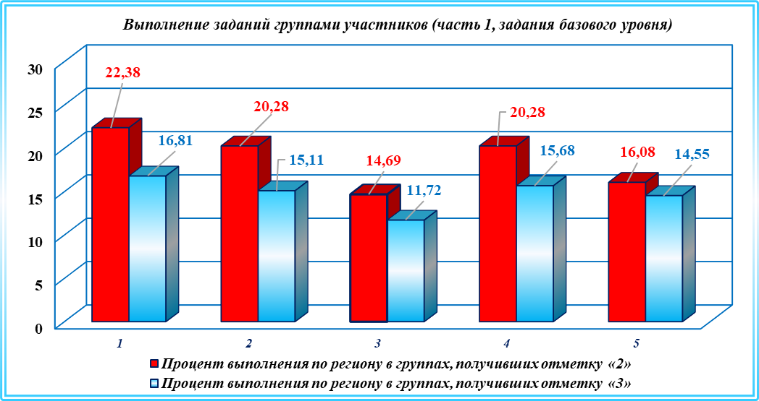
Анализ результатов экзамена 2025 года по математике показал, что обучающиеся не достигли достаточного уровня сформированности умений работать с геометрическими задачами повышенной и высокой сложности, особенно в части проведения доказательных рассуждений. У обучающихся, не преодолевших минимальный порог, были выявлены следующие менее сформированные умения на базовом уровне: использование приобретённых знаний и умений в практической деятельности и повседневной жизни; построение и исследование простейших математических моделей; решение уравнений и неравенств; выполнение практических расчётов по формулам; выполнение действий с геометрическими фигурами. У участников, показавших удовлетворительные результаты, также возникли трудности с использованием приобретённых знаний и умений в практической деятельности, построением и исследованием простейших математических моделей, а также выполнением действий с геометрическими фигурами. Для участников групп «2» и «3» все пять заданий, проверяющих умения использовать приобретённые знания и умения в практической деятельности, а также строить и исследовать простейшие математические модели, оказались сложными. Процент выполнения данных заданий участниками этих групп был низким, что свидетельствует о слабой сформированности соответствующих умений и затруднении в решении практических задач.

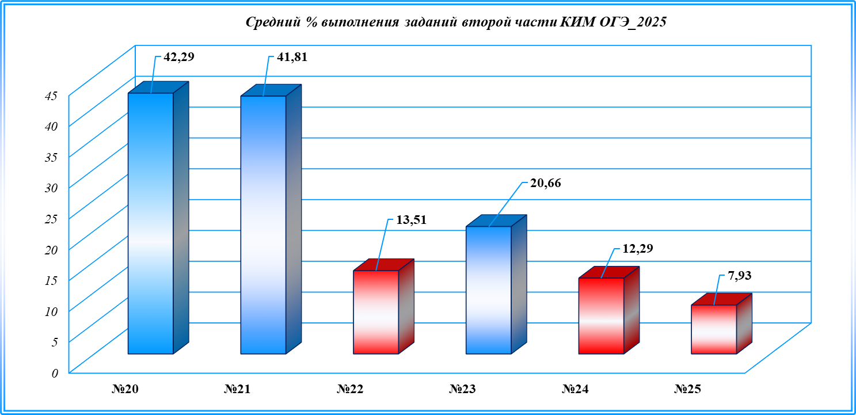
Задания 20–25 были направлены на проверку умений выполнять преобразования алгебраических выражений, решать уравнения, неравенства и их системы, строить и читать графики функций, выполнять действия с геометрическими фигурами, координатами и векторами, использовать приобретённые знания и умения в практической деятельности и повседневной жизни, а также строить и исследовать простейшие математические модели на повышенном и высоком уровнях сложности.
Результаты экзамена 2025 года позволяют сделать следующие выводы:
- Обучающиеся, не набравшие минимального балла, в целом не освоили курс математики. Они не продемонстрировали владение основными алгоритмами, знание и понимание ключевых элементов содержания (математических понятий, их свойств, приёмов решения задач и т. д.), умение пользоваться математической записью, применять знания к решению математических задач, не сводимых к прямому применению алгоритма, а также применять математические знания в простейших практических ситуациях.
- В группе участников, получивших отметку «3», наблюдается наличие определённой стратегии выполнения заданий экзаменационной работы, включающей разделы: сравнение рациональных чисел; статистика и теория вероятностей; геометрические фигуры на клетчатой бумаге; четырёхугольники и их свойства. Эта подготовка позволила данной группе успешно пройти государственную итоговую аттестацию в форме ОГЭ по математике. Участники этой группы наиболее успешно выполняют задания, связанные с базовыми понятиями курса, однако задания повышенного и высокого уровней сложности вызывают у них затруднения. Вероятно, основные трудности связаны с отсутствием системных знаний по каждому из содержательных блоков учебного курса «Математика». Результаты выполнения заданий различного уровня сложности подтверждают этот вывод. Наибольшие трудности на базовом уровне вызвали задания разделов: практико-ориентированные и прикладные задачи; осуществлять практические расчёты по формулам; составлять несложные формулы, выражающие зависимости между величинами.
- В группе участников, получивших отметку «4», наблюдается явный перевес в пользу заданий первой части экзаменационной работы в форме ОГЭ по математике. Данная группа в более чем 80% случаев справилась с заданиями первой части. Однако практически единицы участников данной группы справились с геометрическими задачами и заданиями высокого уровня сложности.
- В группе участников, получивших отметку «5», наблюдается достаточно успешное выполнение заданий базового и повышенного уровней сложности. Участники данной группы демонстрируют владение формально-оперативным аппаратом, способность интеграции знаний из различных тем школьного курса, владение широким набором приёмов и способов рассуждений, а также умение математически грамотно записать решение. Наибольшие затруднения связаны с выполнением задач высокого уровня сложности. С заданием высокого уровня сложности по геометрии справились лишь 8% участников против 14% по алгебре, что является достаточно низким показателем.
- Выводы о вероятных причинах затруднений и типичных ошибок обучающихся субъекта Российской Федерации

Основные проблемы, возникающие при написании выпускниками экзаменационной работы, сохраняют свою актуальность и свидетельствуют о недостаточном уровне сформированности метапредметных компетенций, а также о неполном освоении математических навыков:
- Неспособность корректно интерпретировать суть вопроса и содержание задания, что приводит к построению неверного алгоритма решения.
- Недостаточное развитие навыков смыслового чтения, препятствующее созданию адекватной математической модели на основе условия задания.
- Неумение грамотно формулировать решение в письменной форме и небрежное оформление письменных работ.
- Ограниченные знания в области геометрии и слабая графическая культура.
- Неспособность анализировать условие задания при решении практических и ситуационных задач, а также применять известные алгоритмы в нестандартных условиях.
- Недостаточный уровень развития аналитических способностей.
- Недостаточное знание фактического математического материала (понятий, определений, теорем) и/или неумение его применять в конкретных ситуациях.
- Неспособность осуществлять самоконтроль при решении задач, что часто приводит к ошибочным решениям и некорректным ответам.
- Низкий уровень вычислительной культуры, негативно сказывающийся на преобразовании математических выражений, решении уравнений и неравенств.
Особое внимание следует уделить преподаванию геометрии и теоретической планиметрии в общеобразовательных учреждениях, причем не только среди учащихся, но и среди педагогов.

- Выводы об изменении успешности выполнения заданий разных лет по одной теме / проверяемому умению, виду деятельности (если это возможно сделать)

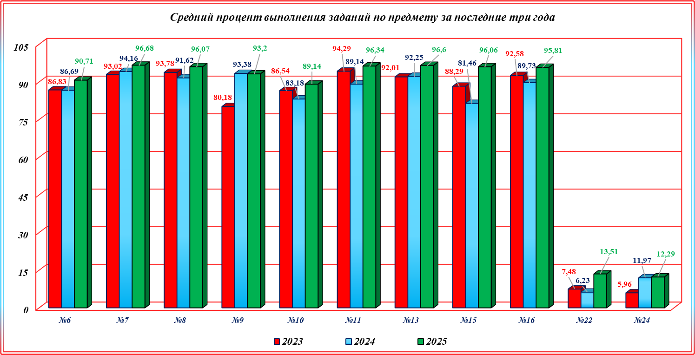

Анализ результатов выполнения экзаменационных заданий показал положительную динамику по ряду ключевых параметров. В частности, были отмечены улучшения в выполнении заданий № 6–8, 11, 16, 17 и 19, что свидетельствует о повышении уровня компетенций, экзаменуемых в следующих областях:
- Способность выполнять вычисления и преобразования, включая манипуляции с алгебраическими выражениями.
- Умение решать уравнения, неравенства и их системы, включая комплексные задачи.
- Навыки работы со статистической информацией, включая вычисление частоты и вероятности случайных событий, а также применение полученных знаний и умений в практической деятельности и повседневной жизни, включая построение и исследование простейших математических моделей.
- Способность решать уравнения, неравенства и их системы, включая задачи повышенной сложности.
- Навыки выполнения действий с геометрическими фигурами, включая работу с координатами и векторами, а также выполнение пространственных построений.
- Способность выполнять действия с геометрическими фигурами, включая работу с координатами и векторами, а также выполнение пространственных построений.
- Навыки выполнения действий с геометрическими фигурами, включая работу с координатами и векторами, а также выполнение пространственных построений.
- Умение проводить доказательные рассуждения при решении задач, включая оценку логической корректности аргументов и выявление ошибочных заключений.
Наиболее значительные улучшения результатов были отмечены в следующих категориях заданий:
- Задание №11 (проверка навыков интерпретации графиков линейных функций, включая установление соответствия между графическими представлениями функций и их аналитическими выражениями или графиками и знаками коэффициентов):
  - Процент участников, набравших 2 балла, увеличился с 5% в 2024 году до 17% в 2025 году.
- Задание №13 (проверка способности решать линейные неравенства и системы линейных неравенств):
  - Процент участников, получивших 2 балла, возрос с 0% в 2024 году до 33% в 2025 году.
- Задание №6 (проверка навыков выполнения операций с обыкновенными дробями):
Распределение баллов по группам:
    - 2 балла: снижение с 33% до 16%.
    - 3 балла: увеличение с 73% до 79%.
    - 4 балла: увеличение с 88% до 91%.
    - 5 баллов: увеличение с 96% до 97%.
- Задание №7 (проверка навыков сравнения и упорядочивания чисел, представления чисел на числовой прямой, округления чисел):
  - Процент участников, получивших 2 балла, увеличился с 23% в 2024 году до 24% в 2025 году.
  - Распределение баллов по группам:
    - 2 балла: увеличение с 23% до 24%.
    - 3 балла: увеличение с 87% до 92%.
    - 4 балла: увеличение с 95% до 98%.
    - 5 баллов: увеличение с 97% до 99%.
- Задание №8 (проверка навыков работы с понятием степени с целым показателем и выполнения преобразований для вычисления значений числовых выражений, содержащих степени):
  - Процент участников, получивших 2 балла, увеличился с 14% в 2024 году до 22% в 2025 году.
  - Распределение баллов по группам:
    - 2 балла: увеличение с 14% до 22%.
    - 3 балла: увеличение с 83% до 90%.
    - 4 балла: увеличение с 94% до 98%.
    - 5 баллов: увеличение с 96% до 99%.
- Задание №16 (проверка базовых знаний по геометрии, включая свойства вписанных в окружность треугольников):
  - Процент участников, получивших 2 балла, увеличился с 0% в 2024 году до 4% в 2025 году.
  - Распределение баллов по группам:
    - 2 балла: увеличение с 0% до 4%.
    - 3 балла: увеличение с 79% до 93%.
    - 4 балла: увеличение с 92% до 97%.
    - 5 баллов: увеличение с 96% до 99%.
- Задание №17 (проверка навыков вычисления элементов четырёхугольников):
  - Процент участников, получивших 2 балла, увеличился с 5% в 2024 году до 8% в 2025 году.
  - Распределение баллов по группам:
    - 2 балла: увеличение с 5% до 8%.
    - 3 балла: увеличение с 38% до 87%.
    - 4 балла: увеличение с 63% до 95%.
    - 5 баллов: увеличение с 83% до 98%.
- Задание №19 (проверка умения оценивать логическую корректность рассуждений и распознавать ошибочные заключения):
  - Процент участников, получивших 2 балла, остался неизменным с 14% в 2024 году до 14% в 2025 году.
  - Распределение баллов по группам:
    - 2 балла: увеличение с 14% до 14%.
    - 3 балла: увеличение с 79% до 90%.
    - 4 балла: увеличение с 91% до 96%.
    - 5 баллов: увеличение с 95% до 98%.
Представленные данные свидетельствуют о положительной динамике в освоении участниками экзамена базовых математических компетенций. Успешность выполнения заданий определяется их содержанием и отражает позитивные изменения в образовательной системе региона.
- Прочие выводы

Контрольно-измерительные материалы (КИМ) основного государственного экзамена (ОГЭ) по математике разработаны в соответствии с целями и задачами проведения данного испытания. Они обеспечивают возможность дифференциации выпускников 9 классов, обладающих различным уровнем подготовки, по основным разделам курса предмета на базовом и повышенном уровнях сложности.
Статистический и содержательный анализ познавательных заданий демонстрирует, что для успешного выполнения экзаменационных работ необходимо:
- Освоить полный объем знаний по каждому разделу школьного курса математики.
- Сформировать навыки применения полученных знаний в новых, не учебных, ситуациях.
- Изучить требования к оцениванию различных типов заданий.

Раздел 4. РЕКОМЕНДАЦИИ ДЛЯ СИСТЕМЫ ОБРАЗОВАНИЯ СУБЪЕКТА РОССИЙСКОЙ ФЕДЕРАЦИИ ПО СОВЕРШЕНСТВОВАНИЮ ОРГАНИЗАЦИИ И МЕТОДИКИ ПРЕПОДАВАНИЯ УЧЕБНОГО ПРЕДМЕТА

…по совершенствованию преподавания учебного предмета всем обучающимся
- Учителям

На основании анализа ошибок, допущенных участниками основного государственного экзамена (ОГЭ) по математике, необходимо внести коррективы в методику преподавания предмета, в частности, в методику обучения решению задач.
Процесс решения любой математической задачи, будь то текстовая или планиметрическая, начинается с анализа условия. На этом этапе важно визуализировать связи между компонентами задачи с помощью схем, графов, чертежей или таблиц. Учитель должен выделить ключевые факты, расшифровать понятия, содержащиеся в условии, вывести следствия из исходных данных и рассмотреть объект в контексте других объектов. Учащихся необходимо обучать извлечению информации из условия задачи, выведению следствий из предоставленных данных и синтезу условий. Важно развивать навыки построения чертежей для планиметрических задач, таблиц и сетевых графов для текстовых задач. Этап анализа задачи органически связан с поиском её решения, поэтому его лучше организовывать через построение диалога, формируя коммуникативные навыки учащихся, такие как умение слушать собеседника, аргументировать свои предложения и т.д. При самостоятельном решении задачи учащийся повторяет действия учителя, поэтому учитель должен демонстрировать образец аналитико-синтетического анализа задачи через постановку вопросов. Для формирования навыка решения задач необходимо обеспечить их регулярное решение. Для увеличения количества задач, решаемых на уроке, следует поддерживать высокий темп урока и добиваться чёткости постановки вопросов. Актуализация знаний является важным этапом решения задач. На этом этапе, при решении устных задач или задач на готовых чертежах, весь необходимый теоретический материал используется в качестве аргументации. Однако, помимо памяти, здесь также задействовано мышление. Целеполагание учащихся происходит в результате осознания затруднений, возникающих при решении задачи. На этапе рефлексии также необходимо решать задачи для оценки достигнутых результатов. В соответствии с учебными целями на каждом этапе урока следует использовать разнообразные задачи: устные и письменные, на готовых чертежах и с требованием построения чертежа, простые и сложные. Для достижения баланса между качеством и количеством решаемых задач рекомендуется применять систему задач. После решения задачи необходимо акцентировать внимание на методе или способе, использованном для её решения. Среди задач следует выделить ключевые (элементарные), которые должен уметь решать каждый учащийся. К таким задачам относятся, например, решение равностороннего треугольника, прямоугольного треугольника с углом 30 градусов, доказательство равенства или подобия треугольников, решение равнобедренного треугольника с вписанной или описанной окружностью и другие.
В процессе обучения рекомендуется использовать задачи, имеющие практическую направленность и решаемые с помощью математических методов. Такие задачи раскрывают практическое значение изучения математики в повседневной жизни (например, расчёт количества рулонов обоев для комнаты, определение высоты, на которую поднимется лестница, проверка возможности проезда автомобиля через арочный проезд и т.д.), а также для изучения реальных процессов (например, зависимость тормозного пути автомобиля от скорости, выраженная формулой, и определение безопасного расстояния при заданной скорости движения).
Необходимо информировать учащихся о возможности использования видеоуроков, онлайн-тренажёров и других ресурсов для закрепления изученного материала, таких как https://ege-study.ru/ и http://alexlarin.net/.
Важно обучать учащихся моделированию, то есть составлению различных математических моделей одной задачи или формулировке задач, описывающих разные ситуации, на основе одной математической модели. Моделирование также применяется при решении текстовых задач. Условие задачи моделируется с визуализацией всех связей между величинами с помощью схемы, таблицы или сетевого графа. Важно акцентировать внимание на том, что в таблице каждая строка и каждый столбец выражают связь между величинами, а в сетевом графе ребро представляет собой связь.
Для составления математической модели задачи любую неизвестную величину (необязательно ту, которую требуется найти) обозначают за x. Остальные неизвестные величины выражают через известные и x. Реализовав связи между компонентами задачи в любом порядке, составляют уравнение (или систему уравнений, если вводится несколько переменных). Затем следует простейшее исследование полученной модели, её упрощение, решение уравнения (или системы уравнений, или неравенства) и интерпретация полученных результатов.
Важно научить учащихся составлять математические модели простейших ситуаций и различные математические модели одной задачи. Реализация методики обучения решению текстовых задач является важным условием устранения выявленных дефицитов в подготовке учащихся. Необходимо стремиться к достижению самостоятельности учащихся в решении задач. Например, после анализа условия и обсуждения плана решения учащиеся должны самостоятельно решать задачу. Контроль выполнения включает комментирование, сличение с решением на доске, взаимопроверку и другие методы. При решении планиметрических задач учащиеся должны самостоятельно строить чертёж (набросок или рисунок от руки) на последней странице тетради, а затем строить чертёж на доске. Учащиеся также должны строить чертёж в тетради.
Рекомендуется привлекать учащихся, успешно решивших задачу, в качестве консультантов, организовывать решение задач в парах сменного состава, вызывать учащихся к доске для самостоятельного решения задач (не обязательно для оценки), а также проводить обучающие самостоятельные работы. Для увеличения доли самостоятельности учащихся в процессе обучения можно использовать различные приёмы. Целесообразно применять любые методы и средства, способствующие визуализации предлагаемых задач, такие как готовые чертежи, схемы и иллюстрации условий задачи, выполненные с помощью компьютерных прикладных программ. Например, при решении задач с параметрами с использованием пакетов «Живая математика» или GeoGebra можно демонстрировать рассуждения при анализе условия и поиске условий пересечения линий, заданных разными уравнениями (например, прямой с прямой, параболой, гиперболой). Эти же программы могут быть полезны при визуализации построения кусочно-заданных графиков. Наглядность следует повышать при изучении не только геометрического, но и алгебраического материала. Например, при использовании графика квадратичной функции для решения квадратных неравенств или при объяснении смысла понятий уравнения с двумя переменными и решения системы уравнений с двумя переменными.
Не рекомендуется практика решения аналогичных задач перед контрольной работой. Вместо этого необходимо обучать методам решения задач. Учителям следует повышать уровень своих знаний и умений в области математики. Только высокий уровень математической подготовки и навыков решения задач позволит учителю методически грамотно организовать урок математики, сделать его содержательно насыщенным и интересным.
Знание методики преподавания предмета и современных образовательных технологий позволит организовать математическую деятельность учащихся, включая решение задач.

- ИПК / ИРО, иным организациям, реализующим программы профессионального развития учителей

- Включить в план мероприятий образовательные инициативы, направленные на повышение уровня профессиональных компетенций педагогических работников в области подготовки обучающихся к государственной итоговой аттестации в форме основного государственного экзамена (ОГЭ).
- Создать условия для повышения квалификации и профессионального роста педагогических кадров, включая освоение современных методик, приемов и способов формулирования решений задач повышенной и высокой степени сложности.
- Организовать систематическое распространение результатов инновационной педагогической деятельности учителей, чьи обучающиеся демонстрируют стабильно высокие результаты на ОГЭ по математике.
- Оказать поддержку региональной методической службе в формировании контингента участников дополнительной профессиональной программы повышения квалификации (ДПП ПК).

…по организации дифференцированного обучения школьников с разными уровнями предметной подготовки

- Учителям

В рамках образовательного процесса необходимо уделять особое внимание дифференцированному подходу к обучению школьников с различным уровнем подготовки по предмету. С целью объективной оценки знаний учащихся по конкретным темам рекомендуется включать в тематическое планирование диагностические работы, проводимые в установленные временные рамки. Результаты диагностических мероприятий позволят учителю разработать эффективные стратегии подготовки к основному экзамену, адаптированные к уровню математической подготовки каждого ученика.
Для реализации дифференцированного подхода к обучению целесообразно использовать разнообразные методики преподавания. В частности, рекомендуется применять блочную подачу учебного материала, организацию работы в малых группах на различных уровнях усвоения, использование специализированных дидактических материалов, содержащих теоретический материал и задачи базового уровня, а также индивидуальные домашние задания.
Рабочие программы по математике должны учитывать существование различных групп учащихся с разнообразными образовательными потребностями. Дифференциация образовательных траекторий для различных групп учащихся способствует более рациональному использованию учебного времени и повышению эффективности образовательного процесса, что в конечном итоге положительно сказывается на результатах государственной итоговой аттестации (ОГЭ).
Для учащихся, испытывающих трудности в изучении математики, необходимо выделить доступные тематические разделы и предоставить им методическую поддержку для освоения данного материала. Рекомендуется систематическая отработка практических заданий и предоставление возможности самостоятельного решения простейших задач. Для преодоления "порога успешности" на уроках повторения целесообразно использовать технологию подводящих задач. Также важно уделить внимание использованию справочных материалов, корректному выбору математических формул и выполнению вычислительных заданий. Особое внимание следует уделить формированию устойчивых теоретических знаний и созданию ситуаций успеха. Необходимо обеспечить правильную запись результатов в бланках ответов №1, использовать их для устного счета и проведения математических диктантов, а также акцентировать внимание на четкой прописи чисел и математических символов в отдельных клетках. Таким образом, данная категория учащихся сформирует предметные навыки, необходимые для успешного преодоления минимального порога на экзамене.
Для учащихся со средним уровнем подготовки рекомендуется постепенный переход от стандартных заданий к задачам с измененным содержанием. Организация работы в малых группах будет способствовать более эффективному усвоению материала данной категории учащихся. Важно уделить особое внимание решению практико-ориентированных задач и совершенствованию вычислительных навыков, таких как прикидка и оценка результата. Также необходимо акцентировать внимание на заданиях, связанных со смысловым чтением, использованием определений и теорем планиметрии для решения задач базового и повышенного уровней сложности по геометрии.
Учащимся с высоким уровнем подготовки необходимо создать условия для дальнейшего развития их способностей. Это включает в себя предоставление дифференцированных по уровню сложности заданий, возможностей для саморазвития и помощи в решении задач второй части экзамена. Важно уделить внимание практике устных ответов, полному обоснованию математических доказательств, умению ясно и последовательно излагать решение задачи, а также выполнению творческих заданий. Учителю рекомендуется акцентировать внимание учащихся с высоким уровнем подготовки на задачах, допускающих решение несколькими способами, задачах с неоднозначной интерпретацией условия и выборе рационального решения.
Для успешной подготовки к государственной итоговой аттестации (ГИА) по математике необходимо организовать дифференцированную работу с учащимися как в рамках учебного процесса, так и при выполнении домашних заданий и контрольных работ. При дифференцированном подходе каждый ученик имеет возможность освоить учебный материал в соответствии с его индивидуальными способностями и особенностями. Важно разработать и внедрить технологию подготовки и проведения групповых и индивидуальных консультаций для учащихся в период подготовки к ОГЭ по математике.
Оптимальное использование педагогом как традиционных, так и интерактивных методик и подходов в образовательном процессе, ориентированных на организацию индивидуальной учебной деятельности каждого учащегося, способствует устранению пробелов в знаниях и навыках, а также обеспечивает дифференцированную подготовку к аттестации как для менее успешных, так и для более способных учеников.

- Администрациям образовательных организаций

Руководителям образовательных организаций, демонстрирующим стабильно низкие результаты государственной итоговой аттестации по образовательным программам основного общего образования (ОГЭ) по математике, рекомендуется принять участие в комплексном ряде мероприятий, организованных и проводимых Государственным бюджетным образовательным учреждением дополнительного профессионального образования «Институт повышения квалификации работников образования Республики Ингушетия» (ГБОУ ДПО «ИПК РО РИ») и Центром непрерывного повышения профессионального мастерства педагогических работников (ЦНППМ). Целью данных мероприятий является устранение профессиональных дефицитов в области подготовки обучающихся к ОГЭ, что, в свою очередь, направлено на повышение качества образовательных результатов по математике.
Необходимо регулярно проводить внутришкольный мониторинг качества преподавания математики в 9-х классах и организации учебного процесса по повторению материала. Особое внимание следует уделять организации работы различных групп учащихся по формированию вычислительных навыков, освоению базовых алгоритмов решения алгебраических задач и развитию знаний в области планиметрии, а также их применению в практических задачах. Результаты диагностических и тренировочных работ должны регулярно информироваться родителей и законных представителей обучающихся.
Недостаточный уровень сформированности навыков смыслового чтения у значительной части учащихся приводит к ошибкам при выполнении предметных заданий. В связи с этим рекомендуется разработать стратегию взаимодействия всех предметных учителей, направленную на подбор заданий междисциплинарного характера, включение в учебный процесс элементов развития читательских навыков, а также выбор наиболее эффективных методов чтения для усвоения нового материала и повышения уровня читательской грамотности учащихся.
Следует строго контролировать целевое использование учебных часов, предусмотренных учебным планом образовательной организации, на изучение математики, а также осуществлять мониторинг посещаемости уроков учащимися 9-х классов. Необходимо перестроить профориентационные программы с учетом новой инфраструктуры, включающей центры «Точка роста», «Кванториум», IT-кубы, с целью увеличения охвата учащихся.
Рекомендуется усилить просветительскую работу среди учащихся, их родителей и педагогов по вопросам создания в регионе
специализированных кластеров «Профессионалитет» в таких отраслях, как сельское хозяйство, электротехническая промышленность,
туризм, сфера услуг и искусство, а также креативная индустрия.
Организовать систематический и регулярный мониторинг и контроль за профессиональным развитием педагогических работников, специализирующихся в области преподавания математики. Мониторинг будет осуществляться посредством индивидуально разработанных образовательных маршрутов, рекомендованных методистами Центра непрерывного повышения профессионального мастерства по итогам проведения федеральной предметно-методической диагностики или курсов повышения квалификации.
Обеспечить назначение квалифицированных наставников для учителей, чьи ученики продемонстрировали неудовлетворительные результаты на основном государственном экзамене по математике в 2025 году. Наставники будут способствовать повышению профессиональных компетенций учителей и улучшению качества математического образования учащихся.
Разработать и внедрить комплексный набор мероприятий, направленных на оптимизацию кадрового обеспечения в сфере преподавания математики. Мероприятия будут включать меры по предотвращению перегрузки педагогических работников, снижению риска профессионального выгорания и созданию условий для профессионального роста и совершенствования. Это, в свою очередь, будет способствовать повышению качества математического образования школьников.

- ИПК / ИРО, иным организациям, реализующим программы профессионального развития учителей

- Создание условий для повышения профессионального уровня и самообразования педагогических работников в области разработки и применения методов и стратегий решения задач повышенной и высокой сложности.
- Планирование и проведение выездных методических мероприятий в образовательных организациях, демонстрирующих низкие результаты учебной деятельности, членами Регионального методического актива (РМА).
- Совместная организация открытых уроков и заседаний методических объединений с педагогами школ, демонстрирующими высокие образовательные результаты, в рамках подготовки к государственной итоговой аттестации по математике.
- Установление сетевого взаимодействия между учителями математики в рамках регионального проекта «К успеху на ЕГЭ!» и высококвалифицированными педагогами с целью оказания методической поддержки.
- Планирование и реализация межкурсовой подготовки педагогических работников в форме тренингов, семинаров-практикумов и педагогических мастерских с учетом специфики образовательных организаций, направленных на разбор и критериальное оценивание заданий второй части государственной итоговой аттестации по математике.

…по другим направлениям (при наличии)

- Разработать и внедрить на муниципальном уровне комплексную систему методической поддержки для обеспечения непрерывного профессионального развития педагогических кадров. Данная система должна включать в себя такие элементы, как наставничество, функционирование специализированных образовательных программ для молодых специалистов и другие формы профессиональной подготовки и повышения квалификации.
- Обеспечить повышение квалификации педагогических работников с целью устранения имеющихся профессиональных дефицитов посредством использования разнообразных форм профессионального развития, включая очные и дистанционные образовательные программы, горизонтальное обучение, вебинары, семинары, мастер-классы и другие форматы.

СОСТАВИТЕЛИ ОТЧЕТА по учебному предмету: МАТЕМАТИКА
Специалисты, привлекаемые к анализу результатов ОГЭ по учебному предмету математика
Фамилия, имя, отчество | Место работы, должность, ученая степень, ученое звание, принадлежность специалиста (к региональным организациям развития образования, к региональным организациям повышения квалификации работников образования, к региональной ПК по учебному предмету, пр.)
Гайтукиева Айна Умат-Гиреевна | ГБОУ ДПО «ИПК РО РИ», Руководитель ЦНППМ, кандидат педагогических наук

Специалисты, привлекаемые к подготовке методических рекомендаций на основе результатов ОГЭ по учебному предмету
Фамилия, имя, отчество | Место работы, должность, ученая степень, ученое звание, принадлежность специалиста (к региональным организациям развития образования, к региональным организациям повышения квалификации работников образования, к региональной ПК по учебному предмету, пр.)
Гайтукиева Айна Умат-Гиреевна | ГБОУ ДПО «ИПК РО РИ, Руководитель ЦНППМ», кандидат педагогических наук
Тангиева Пятимат Сафарбековна | ГБОУ «СОШ № 9 г. Назрань», учитель математики

Ответственный специалист в субъекте Российской Федерации по вопросам организации проведения анализа результатов ОГЭ по учебным предметам
Фамилия, имя, отчество | Место работы, должность, ученая степень, ученое звание
Барахоева Аза Алихановна | ГКУ «РЦОИ», и.о. начальника отдела организационно- технологического и правового обеспечения

Количество участников основного периода проведения ОГЭ
Перечень категорий ОО может быть уточнен / дополнен с учетом специфики региональной системы образования
Перечень категорий ОО может быть уточнен / дополнен с учетом специфики региональной системы образования
Указывается доля обучающихся от общего числа участников по предмету
Рекомендуется включать ОО в случае, если количество участников в этом ОО достаточное для получения статистически достоверных результатов для сравнения
При формировании отчетов по иностранным языкам рекомендуется выделять отдельные подразделы по устной и по письменной частям экзамена.
Вычисляется по формуле , где N – сумма первичных баллов, полученных всеми участниками группы за выполнение задания, n – количество участников в группе, m – максимальный первичный балл за задание.

